Zápis do sešitu 9.A , Základní chemické výpočty (24., 25.3 )
Základní chemické výpočty

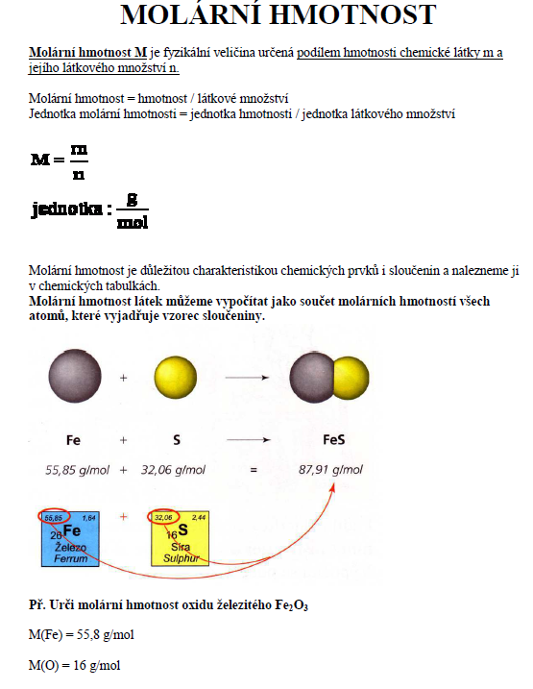

M(Fe2O3) = 2 . 55,8 g/mol + 3 . 16 g/mol = 159,6 g/mol
(2 molekuly Fe +3 molekuly O) stále musí být zachováno počet molekul ve sloučenině a tudíž je hmotnost od toho odvozena.
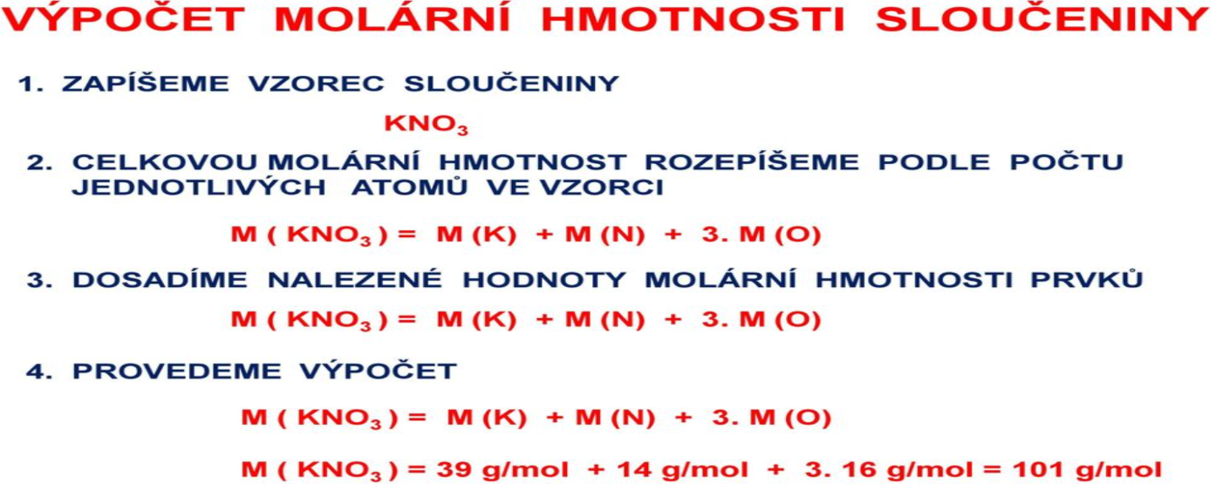
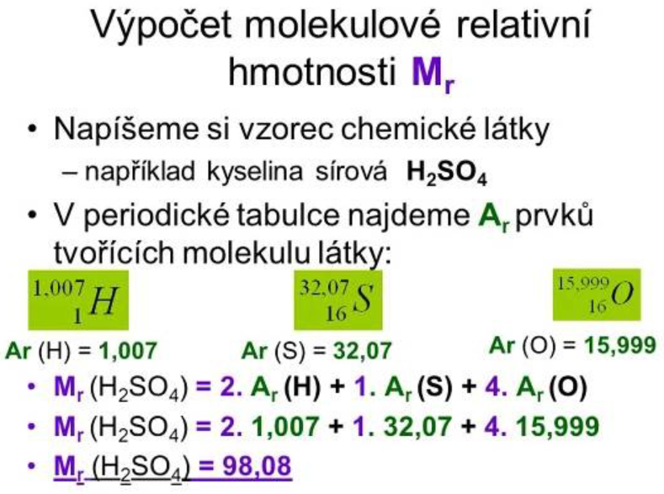
(Výpočet molekulové relativní hmotnosti, je to samé jako výpočet molární hmotnosti sloučeniny).
https://chemicke-vypocty.cz/Molarni-hmotnost.html zkuste si online.
Určit hmotnost chemických látek je důležitá….např. v léčivech chemické látky při nízké hmotnosti jsou bez účinku a při vysoké hmotnosti mohou být jedovaté!
Měřit hmotnost jednotlivých částic chemických látek není možné, proto se měří hmotnost molů chemických látek……nazýváme molární hmotnost M.
Jednotkou je kg/ mol, v chemii častěji g/mol
V zápisech chemických sloučenin platí zákon zachování hmotnosti ….tzn. molární hmotnost sloučeniny je součtem molárních hmotností jednotlivých prvků ( viz výše… pokud je H2SO4 – násobíme H krát 2 + S krát 1+ O krát 4 a výsledkem je celková molární hmotnost).

Neopisovat jen vytisknout a nalepit do sešitu (pokud není možnost je to v učebnici).

